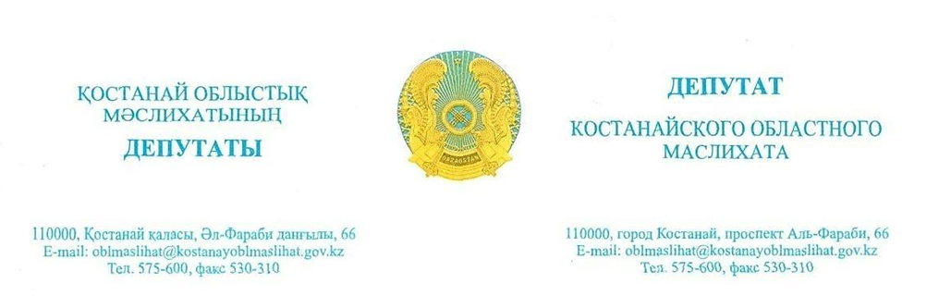

**2025 жылғы __ ақпандағы шығ. № 12**

**Қостанай қаласы әкімнің аппараты**

Маған Қостанай облыстық мәслихатының депутаты ретінде Киевская 24/1 KST МИБ төрағасының (өтініш қоса беріледі) үйдің су бұру жүйесіне қатысты өтініші келіп түсті .

Осыған байланысты өтініште баяндалған мәселе бойынша түсініктеме беруді және оны шешуге жәрдемдесуді сұраймын.

**Қостанай облыстық**

**мәслихатының депутаты А. Жақсағұлова**



**Исх. № __ от 21 февраля 2025 года**

**Аппарат акима города Костанай**

В мой адрес как депутата Костанайского областного маслихата поступило обращение председателя ОСИ Киевская 24/1 KST (обращение прилагается) касательно системы водоотведения указанного дома .

В этой связи прошу дать разъяснения по изложенному в обращении вопросу и оказать содействие в его решении.

**Депутат Костанайского**

**областного маслихата А. Жаксагулова**